Martes
10
de mayo

Segundo de Secundaria
Formación Cívica
y Ética

Cultura de paz: una forma de
solucionar los conflictos

Aprendizaje esperado: promueve la postura no violenta ante los conflictos como un estilo de vida en las relaciones interpersonales y en la lucha social y política.

Énfasis: reconocer en la cultura de paz una forma de solucionar los conflictos.

¿Qué vamos a aprender?

Recordarás a la cultura y educación para la paz, además, identificarás a la no violencia como una forma de solucionar los conflictos y reconocerás a la cultura de paz como promotora de la convivencia pacífica.

¿Qué hacemos?

Para iniciar, reflexiona sobre la siguiente pregunta: ¿qué significa para ti la paz?

Después de reflexionar tu respuesta, recordarás que anteriormente, se habló de cultura y educación para la paz. Ahora para profundizar más sobre el tema lee el siguiente texto:

Para que la paz se quede

Carlos Sotelo
(Colombia)

“La paz no se logra sólo porque dos firmemos un papel y que se silencien las armas. La paz se obtiene al entender que desde nuestro cotidiano vivir debemos aportar para que ella se quede y eso se consigue cuando entendamos que dialogar, tolerar, apoyar, comprender, perdonar, son tareas diarias en el hogar y el trabajo.

Para no repetir la estúpida pesadilla de una guerra que nunca tuvo sentido”.

¿Qué te llamó la atención de este relato?

Te das cuenta de que la palabra clave que resalta en el texto es la paz. Analiza lo siguiente:

El término cultura se refiere al conjunto de actitudes, valores, costumbres, creencias y prácticas que constituyen la forma de vida de los grupos humanos. La paz también implica resolver los conflictos de manera positiva, creativa y no violenta.

Es reducir al máximo la violencia y aplicar el principio de justicia.

La paz no sólo es la ausencia de conflictos, también es aceptar las diferencias y tener la capacidad de escuchar, reconocer, respetar y apreciar a las y los demás, así como vivir de forma pacífica. Es un proceso positivo, dinámico y participativo en que se promueve el diálogo y solución a los conflictos en un espíritu de entendimiento y cooperación.

Para profundizar en el concepto de cultura de paz, observa el siguiente video.

- La humanidad busca la paz.
https://youtu.be/UBvnQbFDbhQ
Revisa del tiempo 00:55 al 01:43.

Como pudiste observar en el video, la paz implica hacer realidad los valores, actitudes y comportamientos que favorecen la convivencia pacífica, es asumir el respeto por la vida propia y de las y los demás, rechazar la violencia en todas sus manifestaciones, defender el derecho a la diversidad y defender el ejercicio de la libertad, así como contribuir al desarrollo de la comunidad.

Así como algunos valores los aprendiste de tu familia, otros los has elegido porque te parecen adecuados y te permiten convivir de manera armónica con las y los demás.

En el mundo se valoran más ciertos principios sobre los que hay consenso en la mayor parte de los países. Es lo que expresa el pintor colombiano en su obra: Para que la paz se quede.

Pero, ¿qué es la cultura de paz?

De acuerdo con la Unesco, la cultura de paz es el conjunto de valores, actitudes y conductas que crean y ocasionan interrelaciones e interacciones sociales, con base en los principios de libertad, justicia, democracia, tolerancia y solidaridad.

Implica construir una cultura sustentada en:

- El rechazo a toda acción violenta.
- Garantizar a todas las personas el ejercicio de sus derechos.
- Prevención de los conflictos y sus causas.
- Proporcionar la posibilidad de participar plenamente en el desarrollo propio de cada sociedad.
- Solución de los problemas mediante el diálogo y la negociación.

Así es, la convivencia considera la manera en que se asume y se les da solución a los conflictos. Esa es una de las claves para construir una sociedad democrática, en la cual se pueden ejercer los derechos.

Debes diferenciar que no es lo mismo conflicto y violencia, cada concepto implica algo distinto:

La palabra conflicto proviene del prefijo con, que significa unión, y el participio fligere, que significa golpeado. Por eso se dice que hay un choque, un golpe entre dos o más elementos. Algo que lesiona la unión y que requiere arreglo.

El conflicto puede ser reparado o solucionado y requiere de la participación activa de las y los involucrados.

Mientras que la violencia es el uso de la fuerza en contra de las y los demás, como un medio para conseguir un fin, sin importar el dañar a los demás, física o emocionalmente.

Las actitudes y condiciones que favorecen la solución de los conflictos las crean las personas.

De ahí la importancia de conocer los elementos de los conflictos, que son: las partes en conflicto, los intereses y necesidades de cada una de las partes, las causas o motivos, las emociones y estados de ánimo que surgen y las creencias y valores en juego, además de algunas condiciones para su solución.

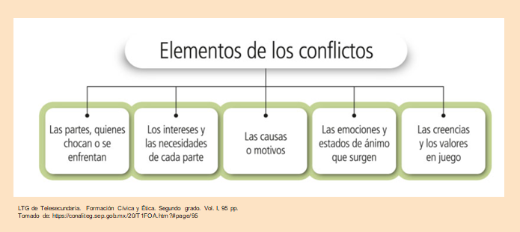

Para destacar la trascendencia de la cultura de paz y cómo fomentarla, observa el siguiente video.

- La humanidad busca la paz.
https://youtu.be/UBvnQbFDbhQ
Revisa del tiempo 04:43 al 05:28.

Como apreciaste, la no violencia y el respeto a los derechos humanos son acciones que han contribuido para generar entre la sociedad una cultura de paz. Como lo marca la Declaración Universal de los Derechos Humanos.

Si bien prevalecen las injusticias, las guerras, la violencia, la violación a los derechos humanos, es necesario que tú en tu vida diaria, en específico en tus relaciones con las demás personas y en tus entornos, lleves a cabo acciones que fomenten la justicia, la solidaridad, la empatía y el respeto a la dignidad humana.

En la práctica, la cultura de paz implica que actúes con apego a los principios y valores que favorecen la convivencia pacífica.

Para comprender un poco más sobre el tema de esta sesión, se realizarán algunas precisiones. Pon mucha atención.

Debes incorporar la cultura y la educación para la paz a tu estilo de vida. La cultura influye en la construcción de las identidades de las y los jóvenes, pues se integran ciertas costumbres y tradiciones de la comunidad, la familia y los lugares de origen.

La paz puede ser un signo de identidad de individuos y colectivos: identificarse con la paz, integrarla como algo que eres, piensas y haces.

La paz es una propuesta de vida social que se construye en lo individual y lo colectivo e implica rechazar la violencia y participar en la construcción de una vida digna.

Educar para la paz implica que debes atender ciertos principios, como:

- Supone enseñar y aprender a resolver los conflictos.
- Es una forma particular de educar en valores.
- Es una educación desde y para la acción.

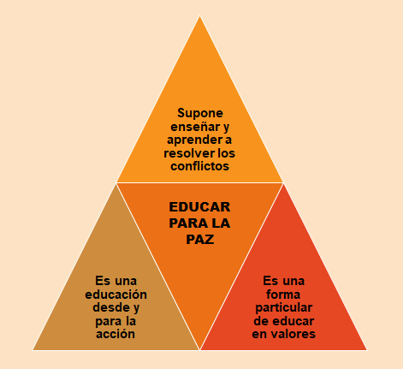

Educar en valores es el primer paso y con la práctica de éstos se puede empezar a construir, entre niñas, niños y jóvenes, una cultura de paz.

Algunas veces se pueden presentar actos de violencia cuando surgen los conflictos: ¿qué puedes hacer para evitarlos?

Los conflictos surgen cuando se contraponen los intereses de los involucrados, quienes buscan satisfacer sus necesidades y se convierten en problemas cuando alguna de las partes no muestra disposición para dialogar y cooperar.

Los conflictos pueden ser una oportunidad de aprendizaje y crecimiento personal o generar violencia y dañar la integridad de los involucrados.

Los conflictos mal manejados y resueltos de forma inadecuada pueden causar situaciones complicadas y difíciles de superar, como rupturas en la relación con otras personas y grupos.

Observa el siguiente video. Pon atención.

- El diálogo y la solución de conflictos.
https://www.youtube.com/watch?v=fsdRq04hfvE
Revisa del tiempo 02:44 al 03:09.

Como observaste en el video, el diálogo es una capacidad de los seres humanos que está presente a diario en la vida, para comunicarse y hacer contacto verbal con otras personas. También es una herramienta básica que las personas y las sociedades utilizan para resolver conflictos y para entender el punto de vista de las otras.

Por ejemplo, muchos procesos de diálogo en grandes conflictos y decisiones de la humanidad han llevado a lograr consensos, establecer acuerdos y compromisos de las partes involucradas para terminar el conflicto y lograr objetivos en beneficio de todas y todos.

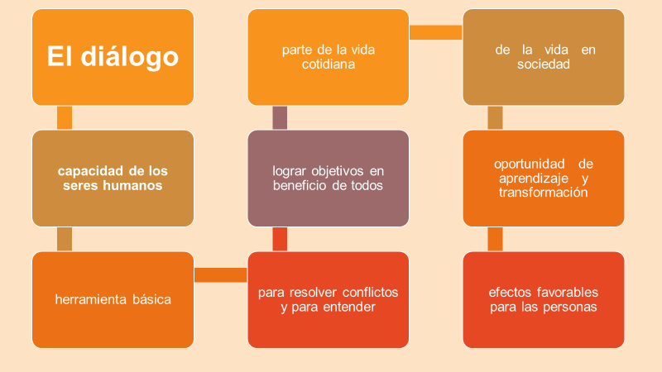

Los conflictos son parte de la vida individual y social. Generalmente, el conflicto se asocia con situaciones negativas, pero lo importante es la forma en que las personas lo resuelven, y puede ser una oportunidad de aprendizaje y transformación.

Cuando los conflictos se evaden o se busca resolverlos por vías violentas, se deteriora la convivencia, se lesiona la dignidad de las personas y se desarrollan situaciones de injusticia. Por lo tanto, buscar alternativas pacíficas al conflicto tendrá a corto, mediano y largo plazo efectos favorables para las personas.

Es importante aprender a negociar considerando los intereses propios y los ajenos, hasta llegar a un consenso y solucionar el conflicto. Para esto, el diálogo es la principal herramienta. Por eso es importante fomentar la cultura de paz en la vida personal y colectiva.
También es importante recordar que no hay que evitar los conflictos, sino aprender a manejarlos. Uno de los retos de vivir en comunidad es buscar la justicia y la igualdad de derechos para todas y todos.

La paz se expresa de varias formas: es una manera de convivir o relacionarse, basada en el respeto y el rechazo a la violencia. También es una condición de vivir dignamente, porque implica que cada persona pueda desarrollarse y recibir aquello que necesita para ejercer sus derechos dentro de una sociedad.

Observa el siguiente video.

- La humanidad busca la paz.
https://youtu.be/UBvnQbFDbhQ
Revisa del tiempo 01:45 al 03:24.

¿Qué te pareció?

Debe existir un compromiso, no sólo entre las personas, sino también entre las naciones para propiciar la paz y fomentarla como una cultura. Los personajes presentados tienen algo en común: propiciaron y llevaron a la práctica la cultura de paz, lo cual permite asegurar que es posible aplicarla en nuestra vida diaria.

Para ejemplificar cómo estas personas lograron concretar acciones sustentadas en la paz y constituirse en referentes, pon al siguiente video.

- Experiencias de convivencia no violentos.
https://youtu.be/L2IQUPnKaUM
Revisa del tiempo 01:56 al 02:34.

¿Coincides en que se puede promover el respeto a los derechos humanos mediante la no violencia?

Gandhi se apoyó en la no violencia para luchar contra las injusticias y la violación a los derechos humanos que vivía la población hindú, así como para lograr la independencia de su país.

Otro aspecto importante es que sus acciones propiciaron la construcción de una cultura de paz, evitando la violencia y respetando los derechos humanos.

De esas luchas hay personas que, a lo largo de la historia, han recibido el Premio Nobel de la Paz, por su dedicación, esfuerzo y activismo al fomentar la paz en sus países de origen. Ejemplo de ello son:

- Malala Yousafzai es la persona más joven que lo ha recibido y fue en 2014. Pakistán.
- Rigoberta Menchú, en 1992. Guatemala.
- Madre Teresa de Calcuta, en 1979. India.
- Nelson Mandela, en 1993. Sudáfrica.

Ahora bien, es necesario resaltar que, desde 1981, hay un Día Internacional de la Paz que se celebra en el mundo cada 21 de septiembre. La Asamblea General de las Naciones Unidas ha declarado esta fecha como el día dedicado al fortalecimiento de los ideales de paz, a través de la observación de 24 horas de no violencia y alto al fuego. Ese día se invita a todas las naciones y a todos los pueblos a respetar el cese de las hostilidades y a conmemorar esta fecha mediante iniciativas de educación y sensibilización pública para la paz.

Ahora se retomará lo que se ha tratado en esta sesión.

- La paz no sólo es la ausencia de conflictos, también es aceptar las diferencias y tener la capacidad de escuchar, reconocer, respetar y apreciar a las y los demás, así como vivir de forma pacífica y unida.

- La cultura de paz consiste en una serie de valores, actitudes y comportamientos que rechazan la violencia y previenen los conflictos, solucionando los problemas mediante el diálogo y la negociación entre las personas, los grupos y las naciones.

- La paz debe considerarse como una cultura preventiva que garantice los mecanismos apropiados para resolver desacuerdos a partir de la comunicación, el diálogo y la cooperación.

- Los conflictos pueden ser una oportunidad de aprendizaje y crecimiento personal o generar violencia y, por lo tanto, daño a la integridad de los involucrados en ellos.

- El diálogo es la capacidad de los seres humanos que está presente a diario en la vida para comunicarse y hacer contacto con otras personas. También es una herramienta básica que las personas y las sociedades utilizan para resolver conflictos y para entender el punto de vista contrario.

Recuerda revisar tu libro de texto para complementar el tema visto en esta sesión, y comentar con tu profesora o profesor las dudas que te hayan surgido. También puedes platicar con tus familiares y personas con las que mantienes comunicación sobre los conflictos que has tenido y lo que ambas partes sintieron. ¿Cómo los has solucionado? ¿Qué has modificado en la familia y en la comunidad para mejorar la convivencia?

El reto de hoy:

Dibuja en tu cuaderno una mandala relacionada con “Cultura de paz: una forma de solucionar los conflictos”, coloréala y escribe brevemente la interpretación de la misma.

Recuerda compartirlo con tu profesora o profesor de la asignatura de Formación Cívica y Ética.

¡Buen trabajo!

Gracias por tu esfuerzo.

Para saber más:
Lecturas
https://libros.conaliteg.gob.mx/secundaria.html

